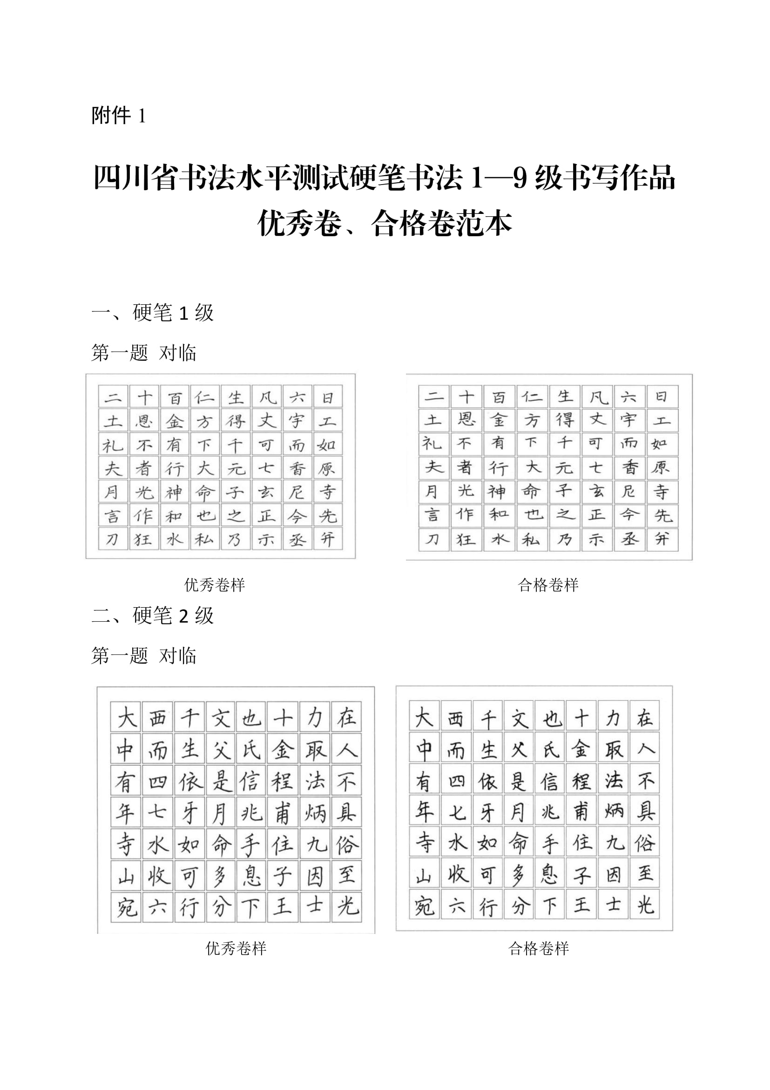
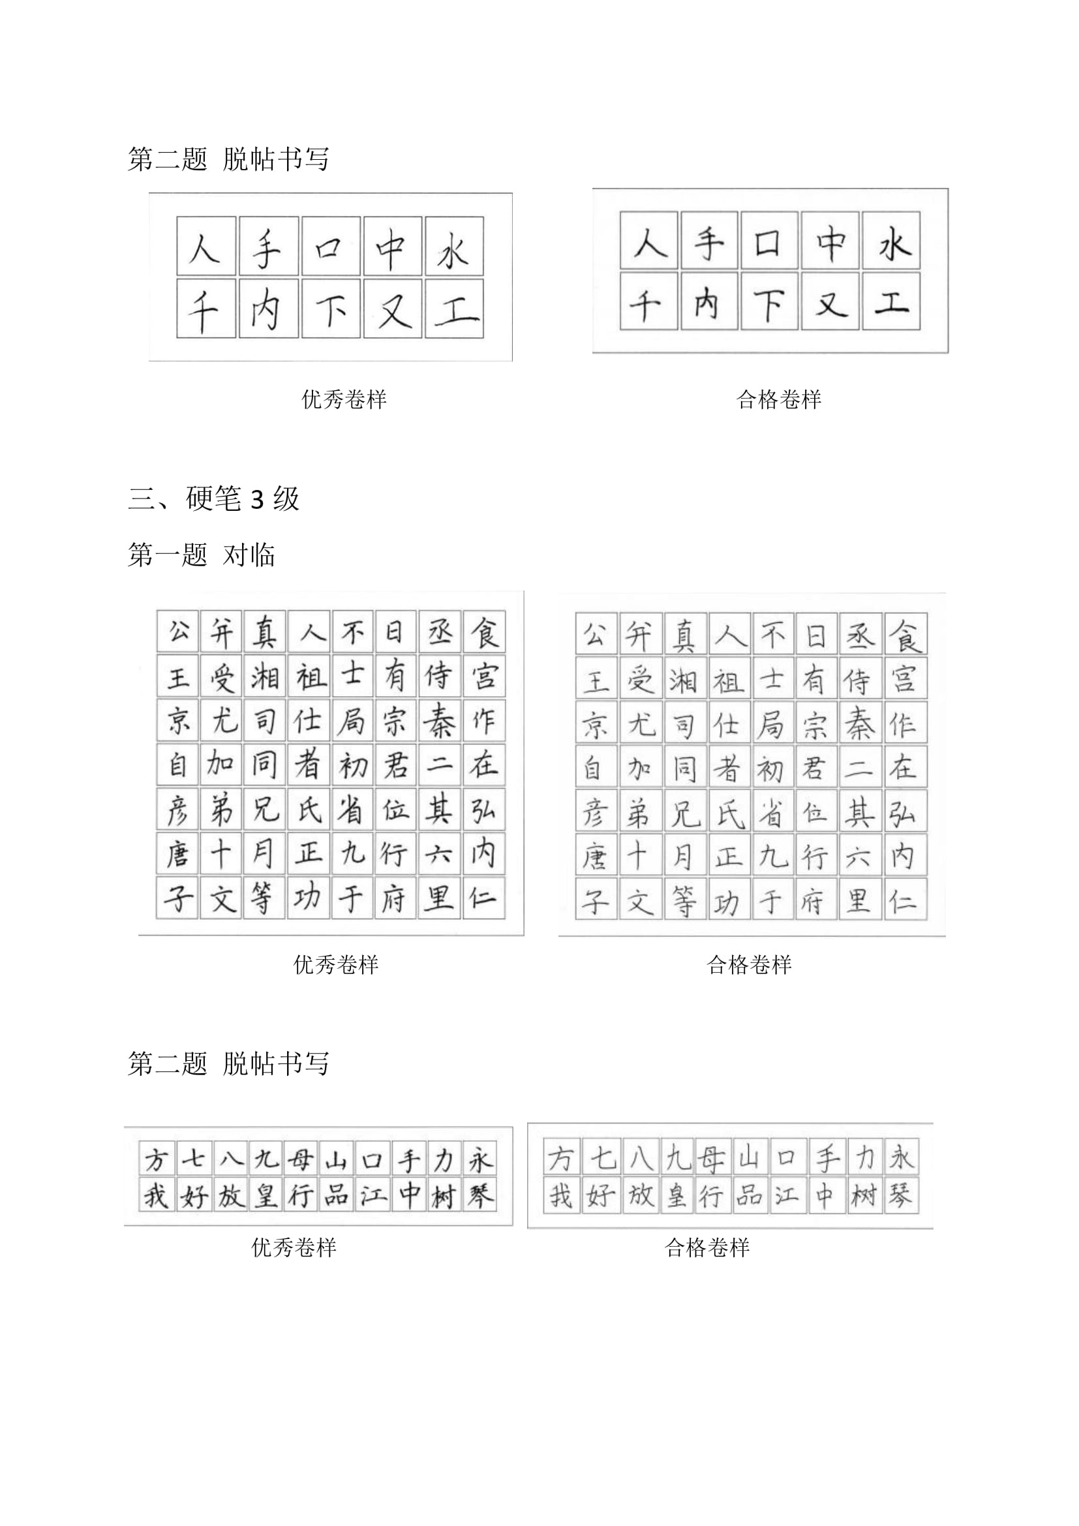
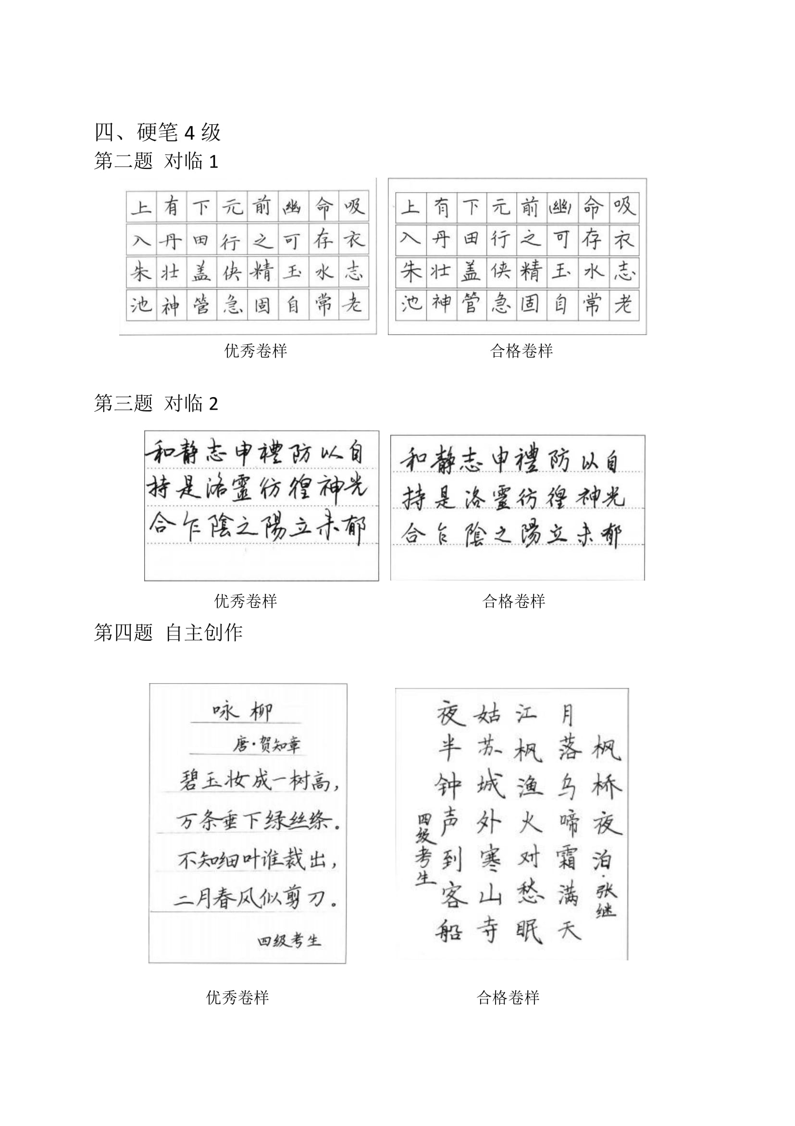
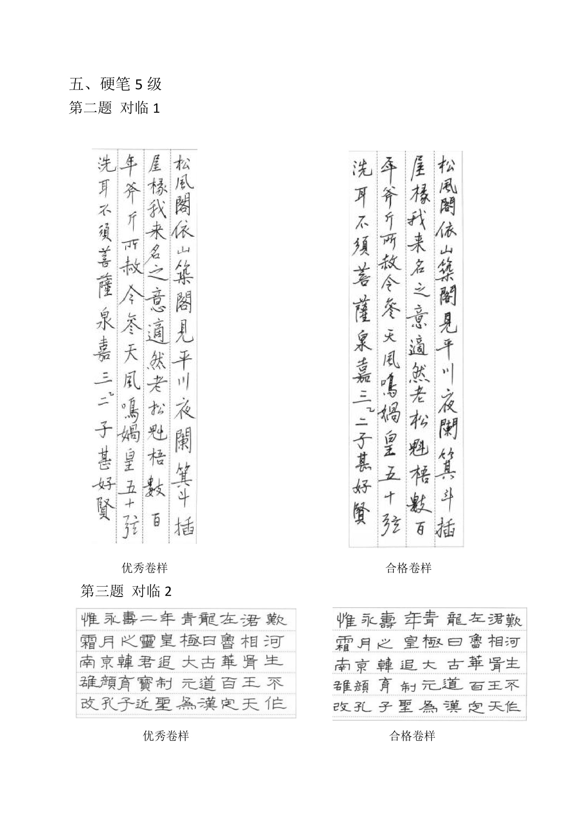
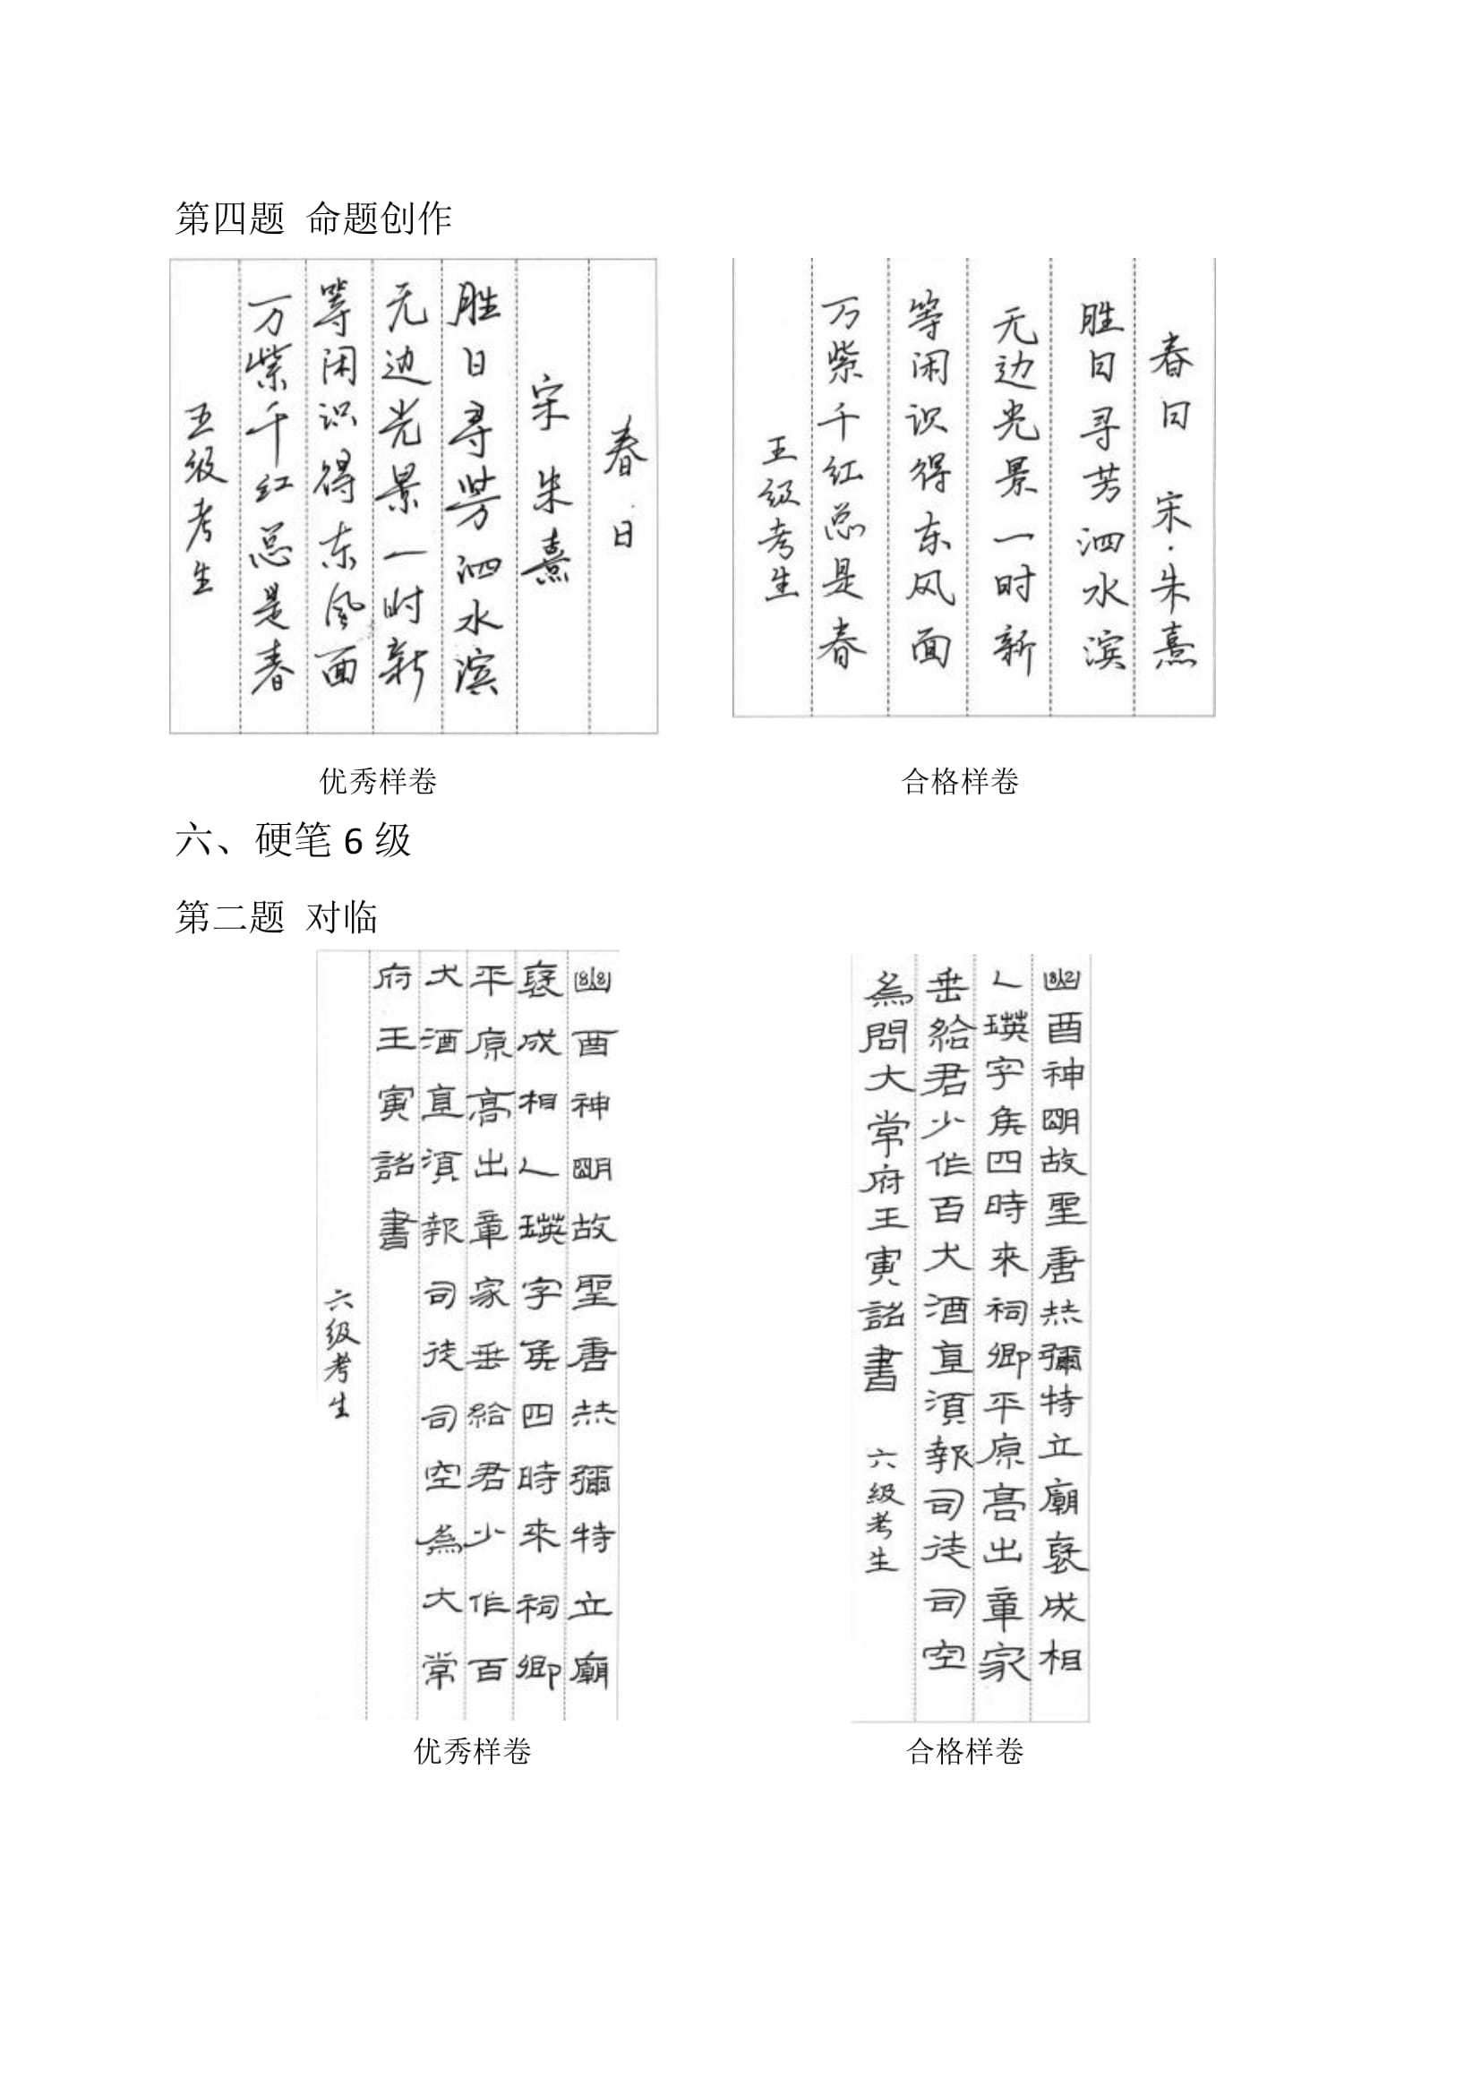
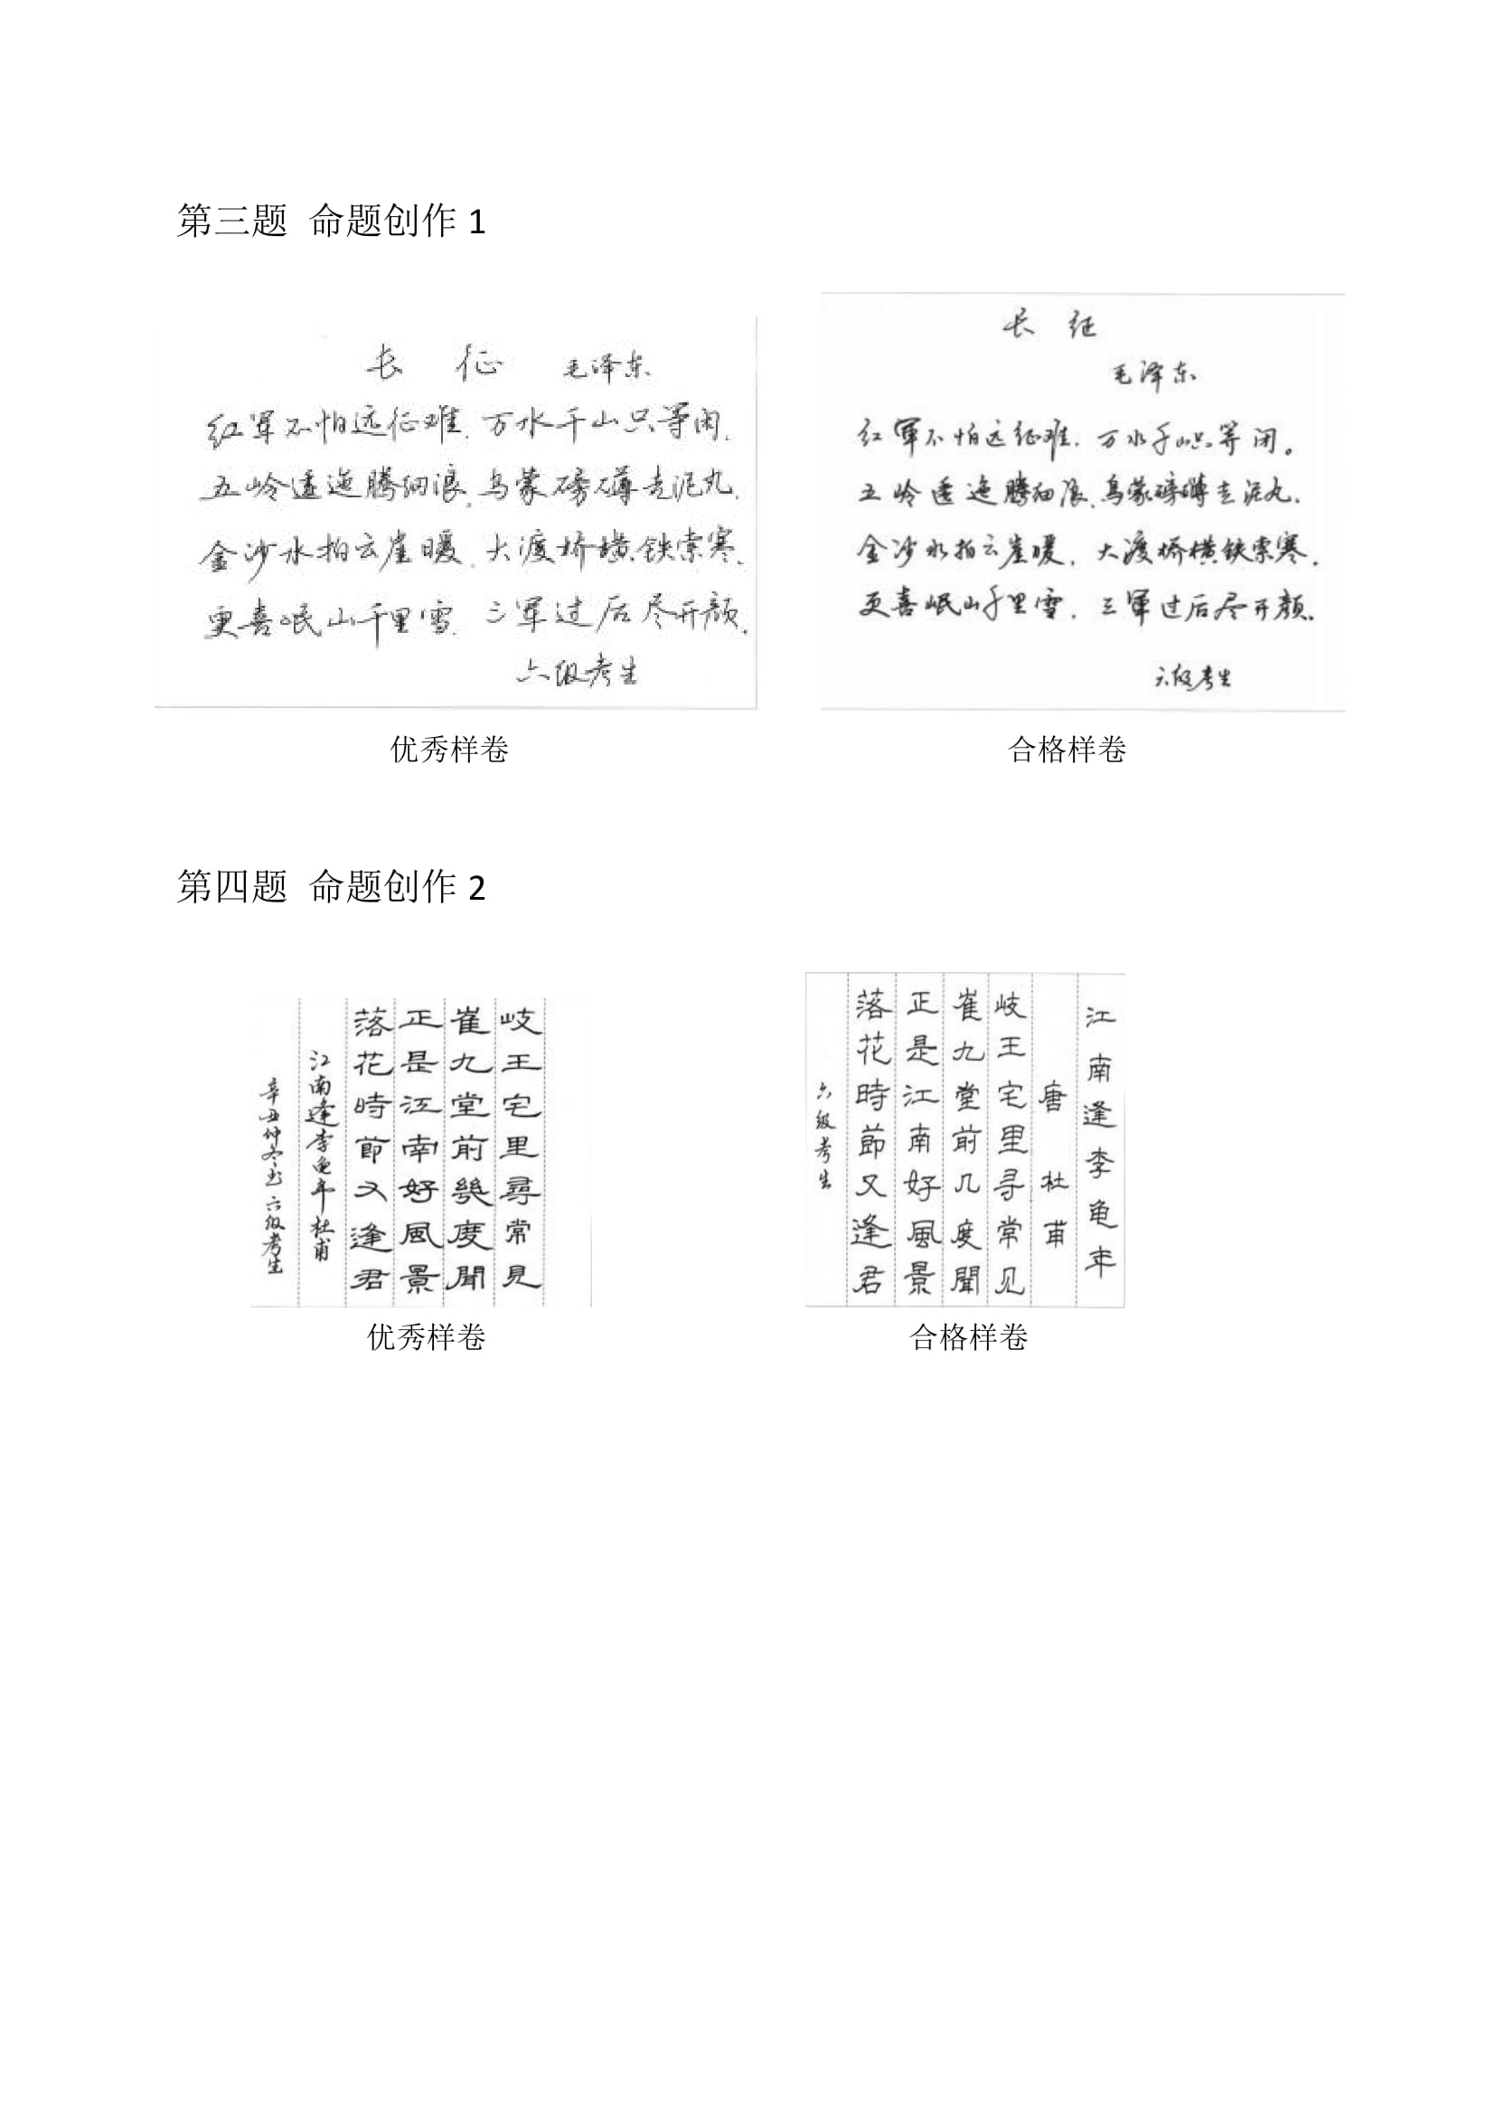
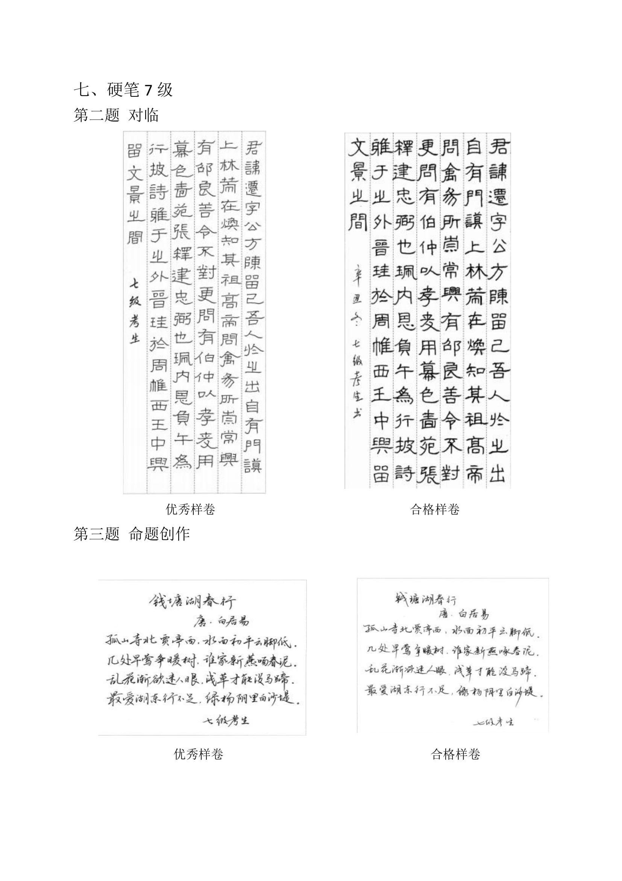
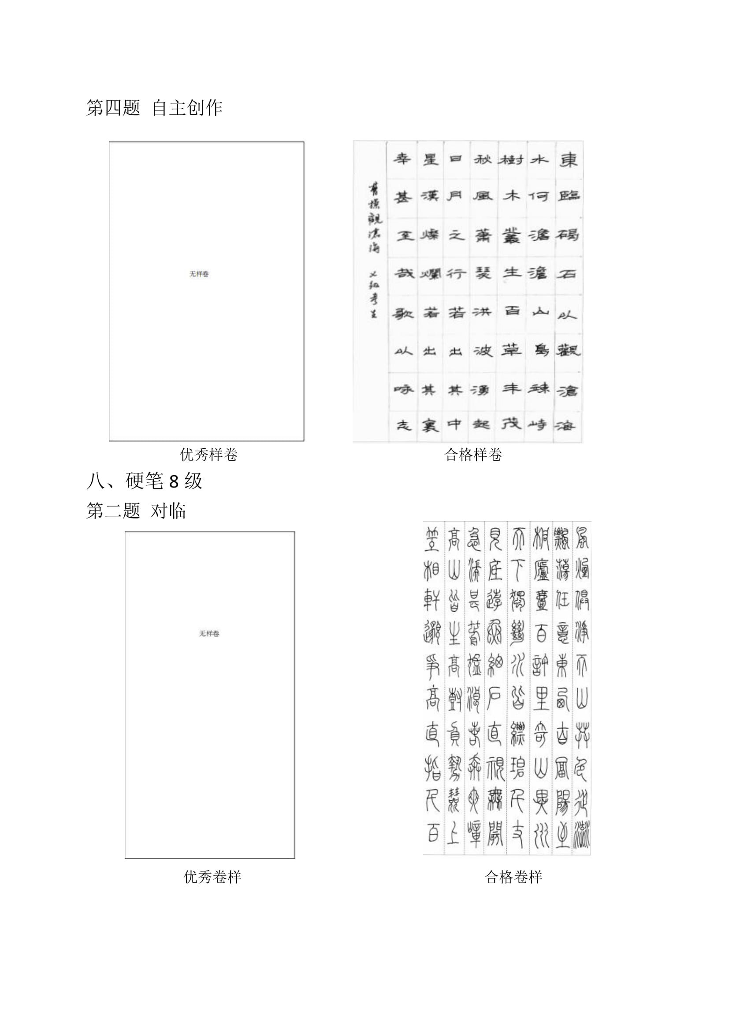
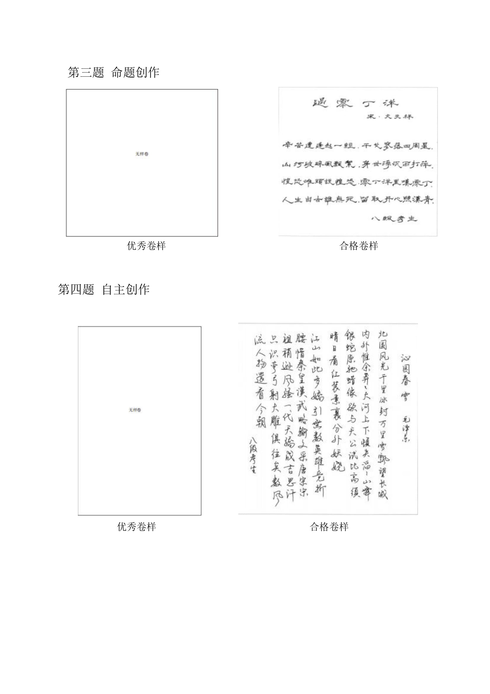
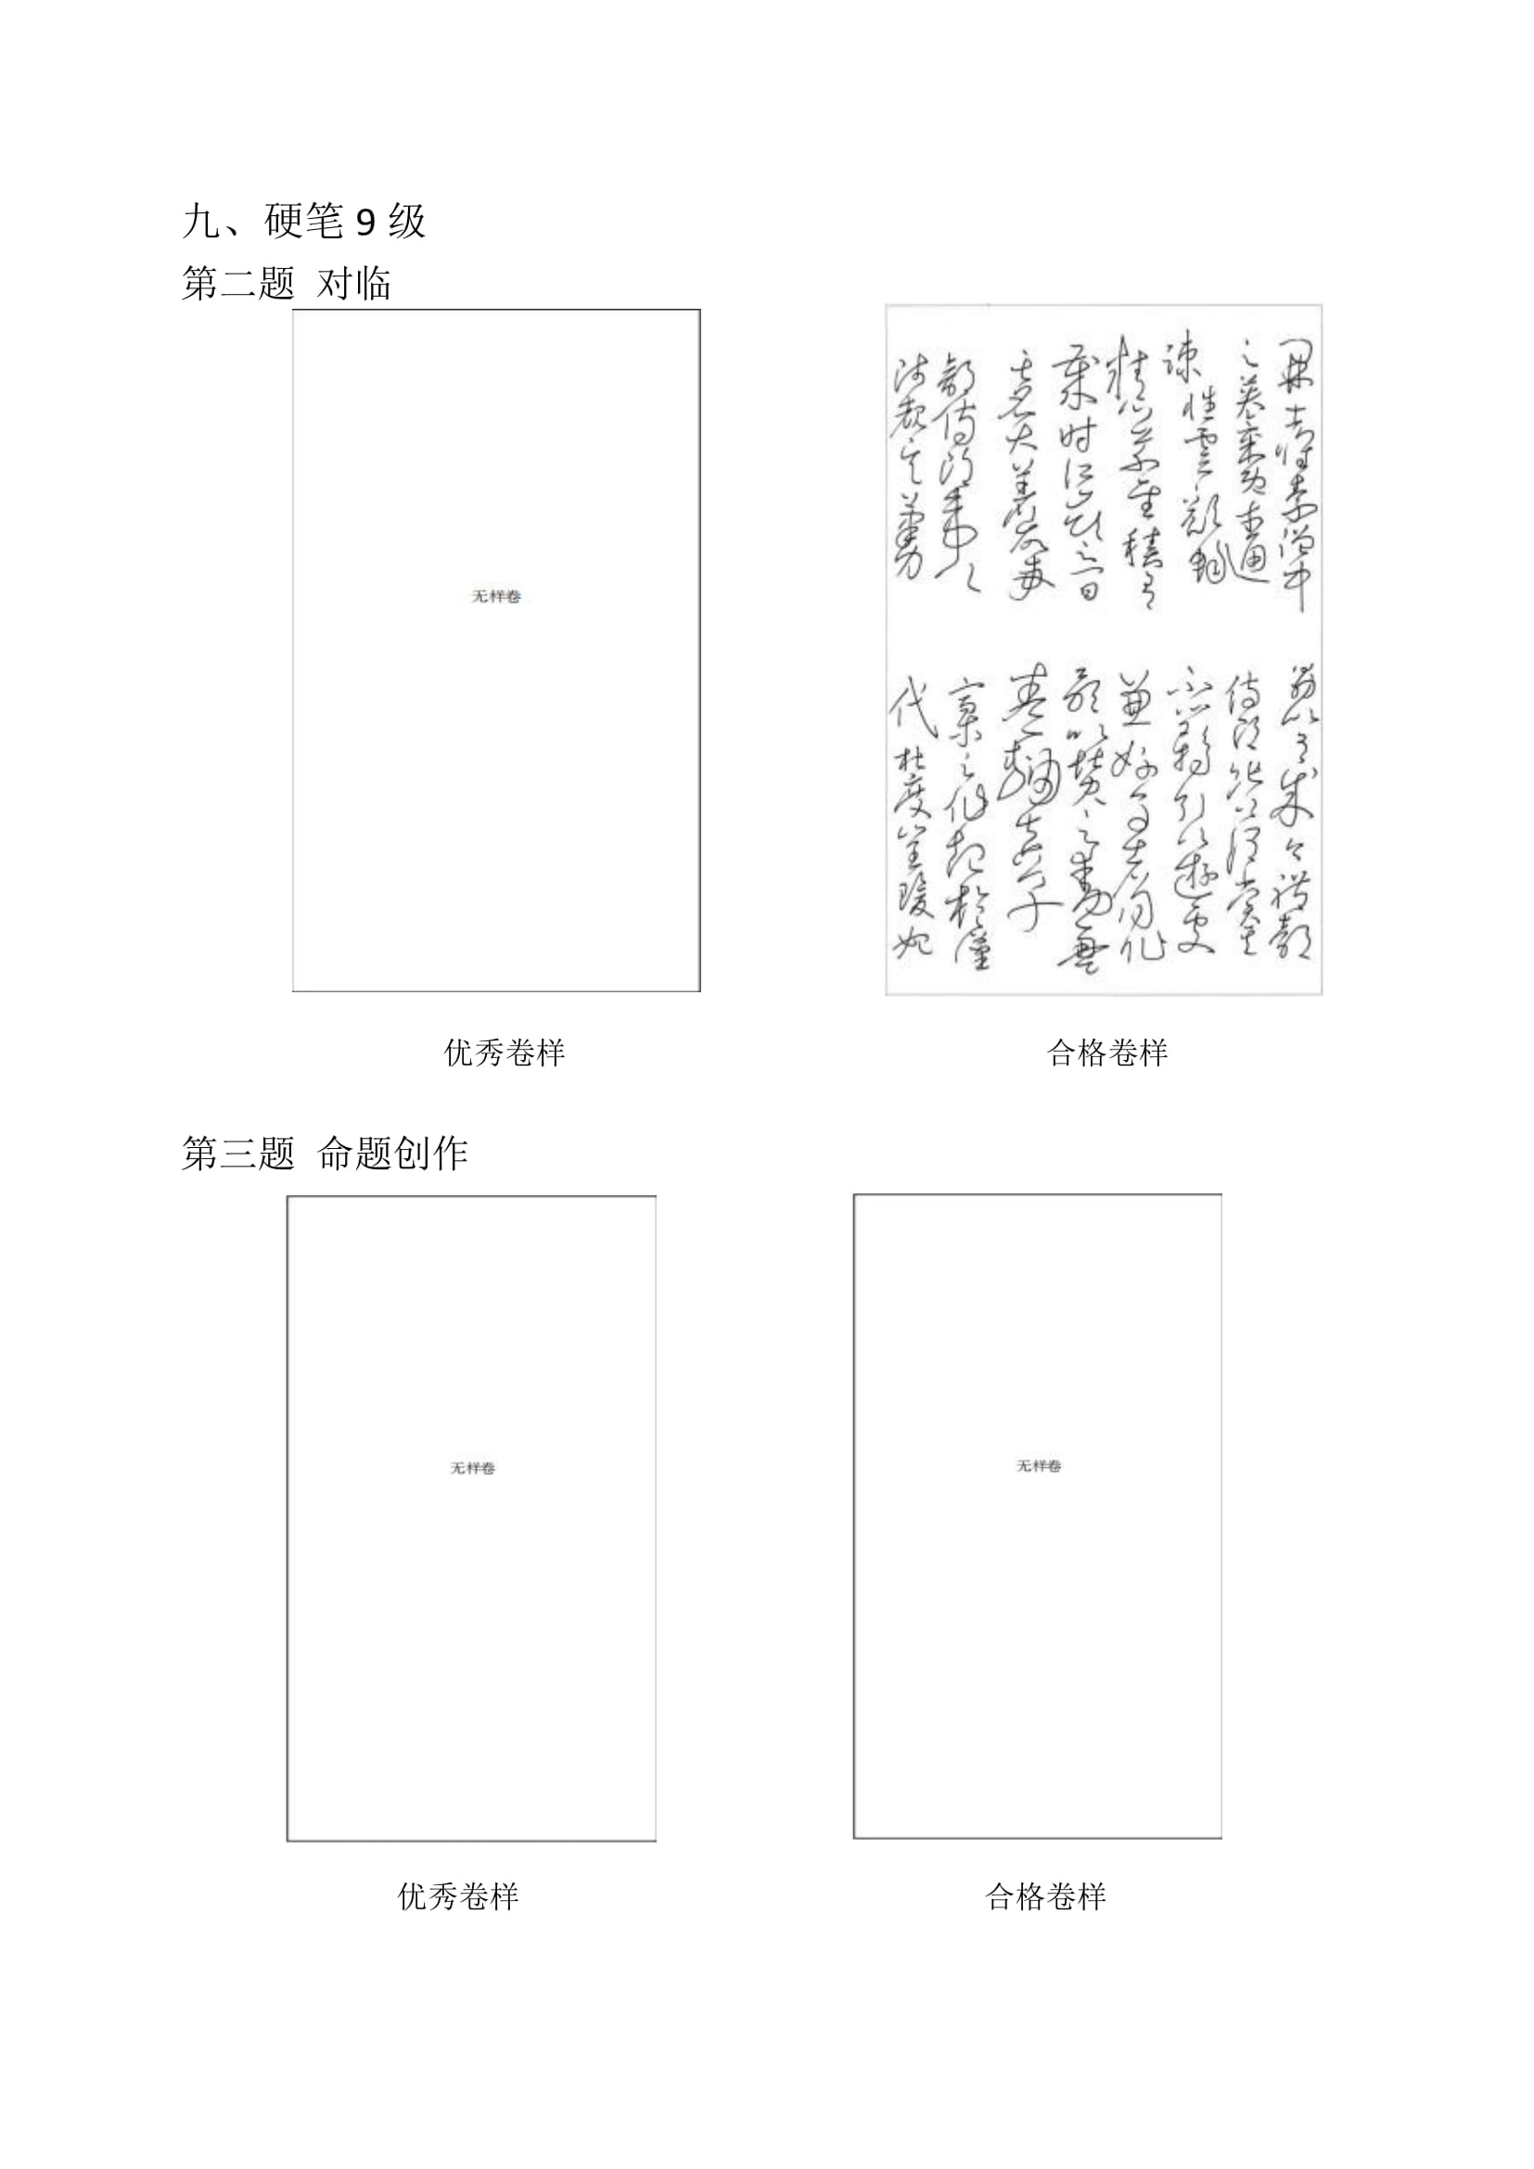
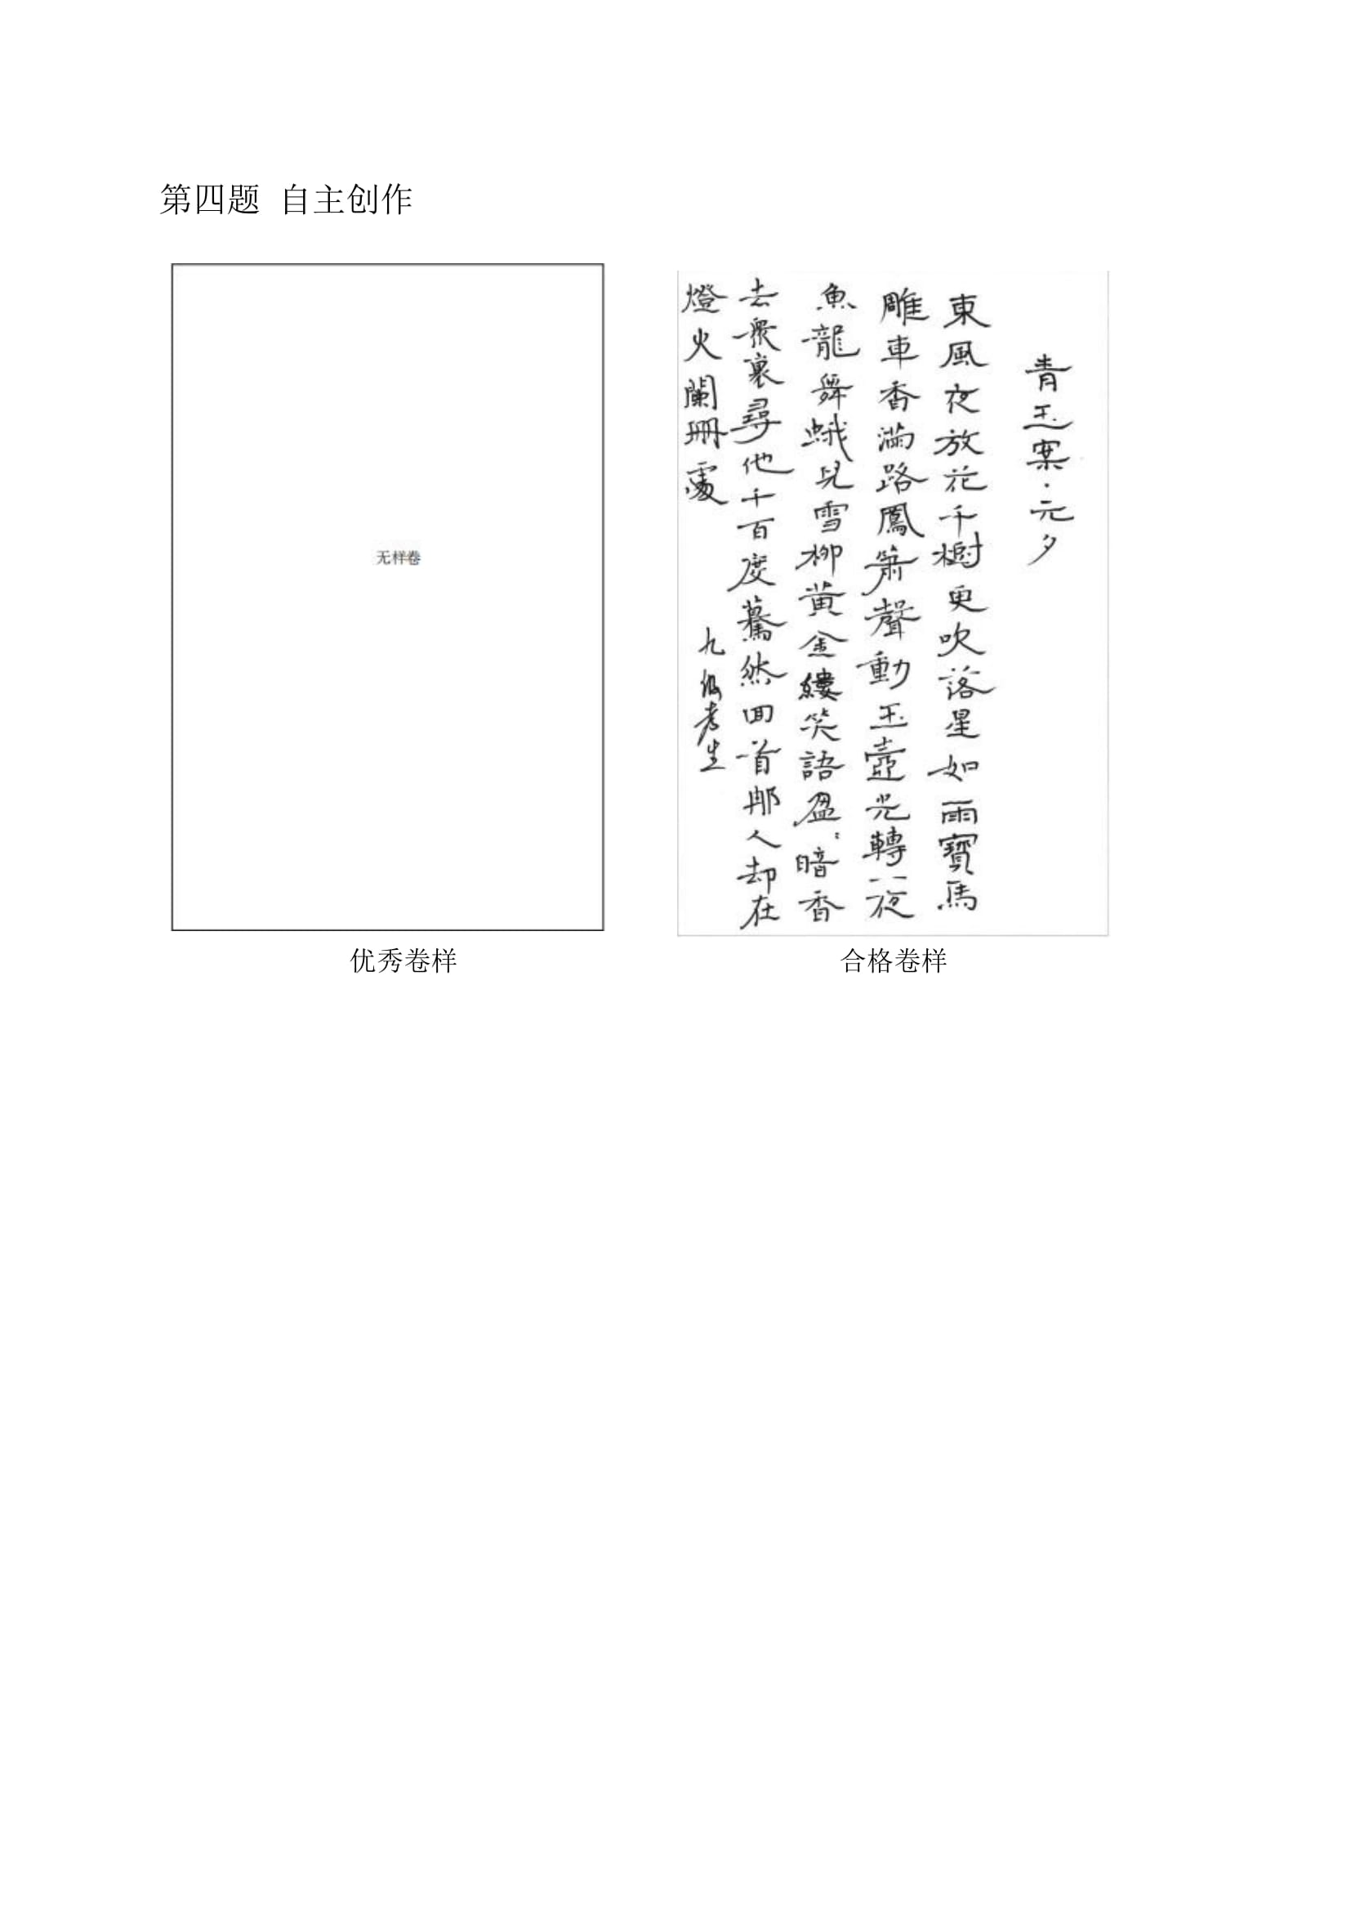
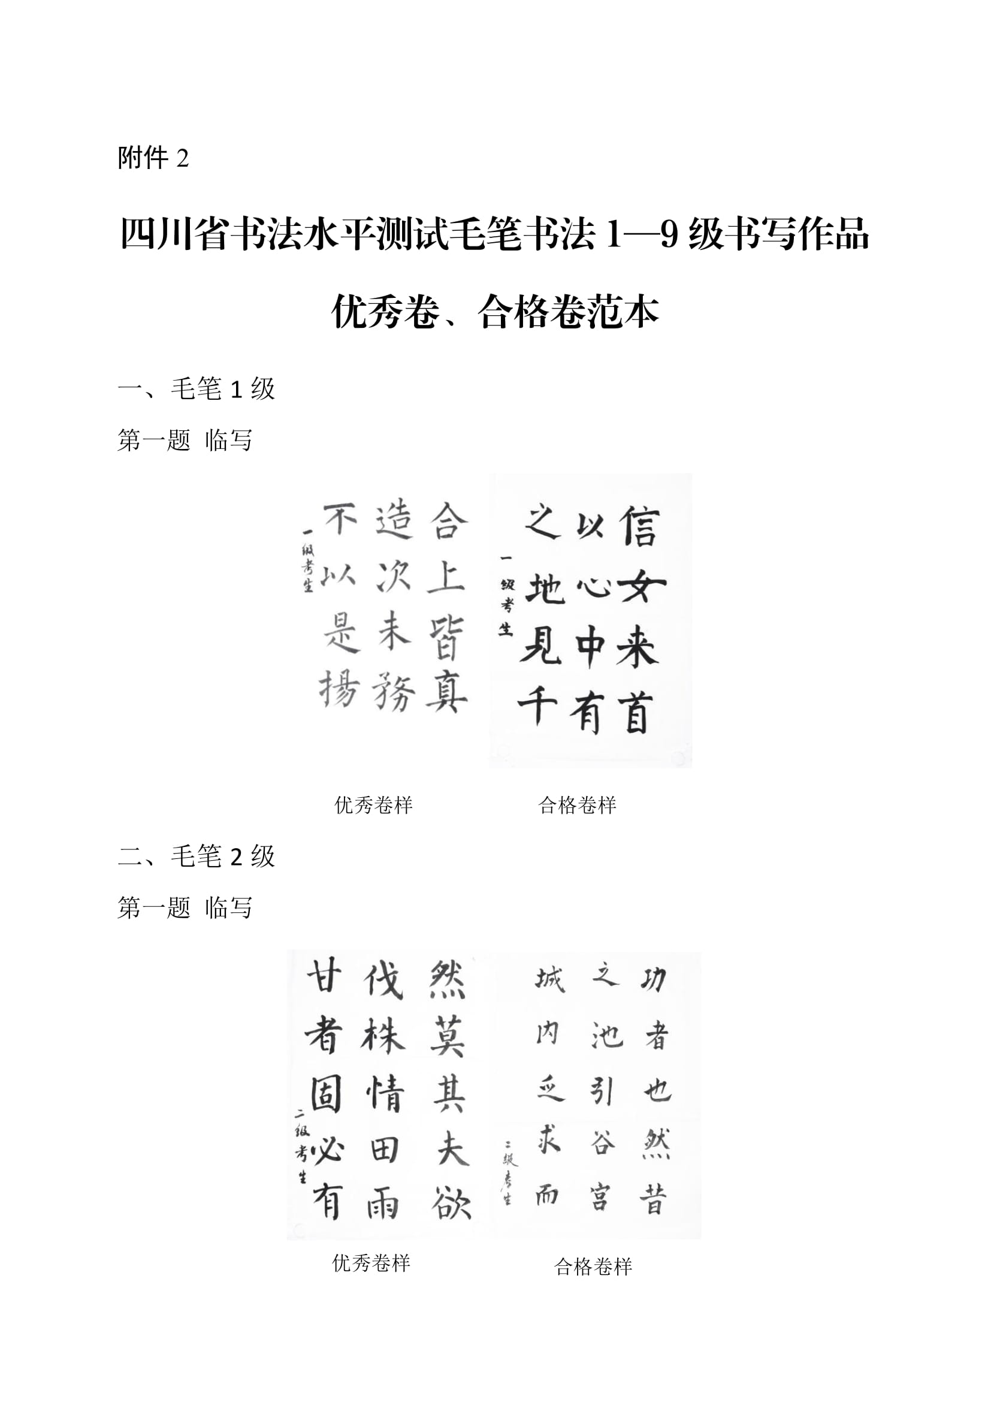
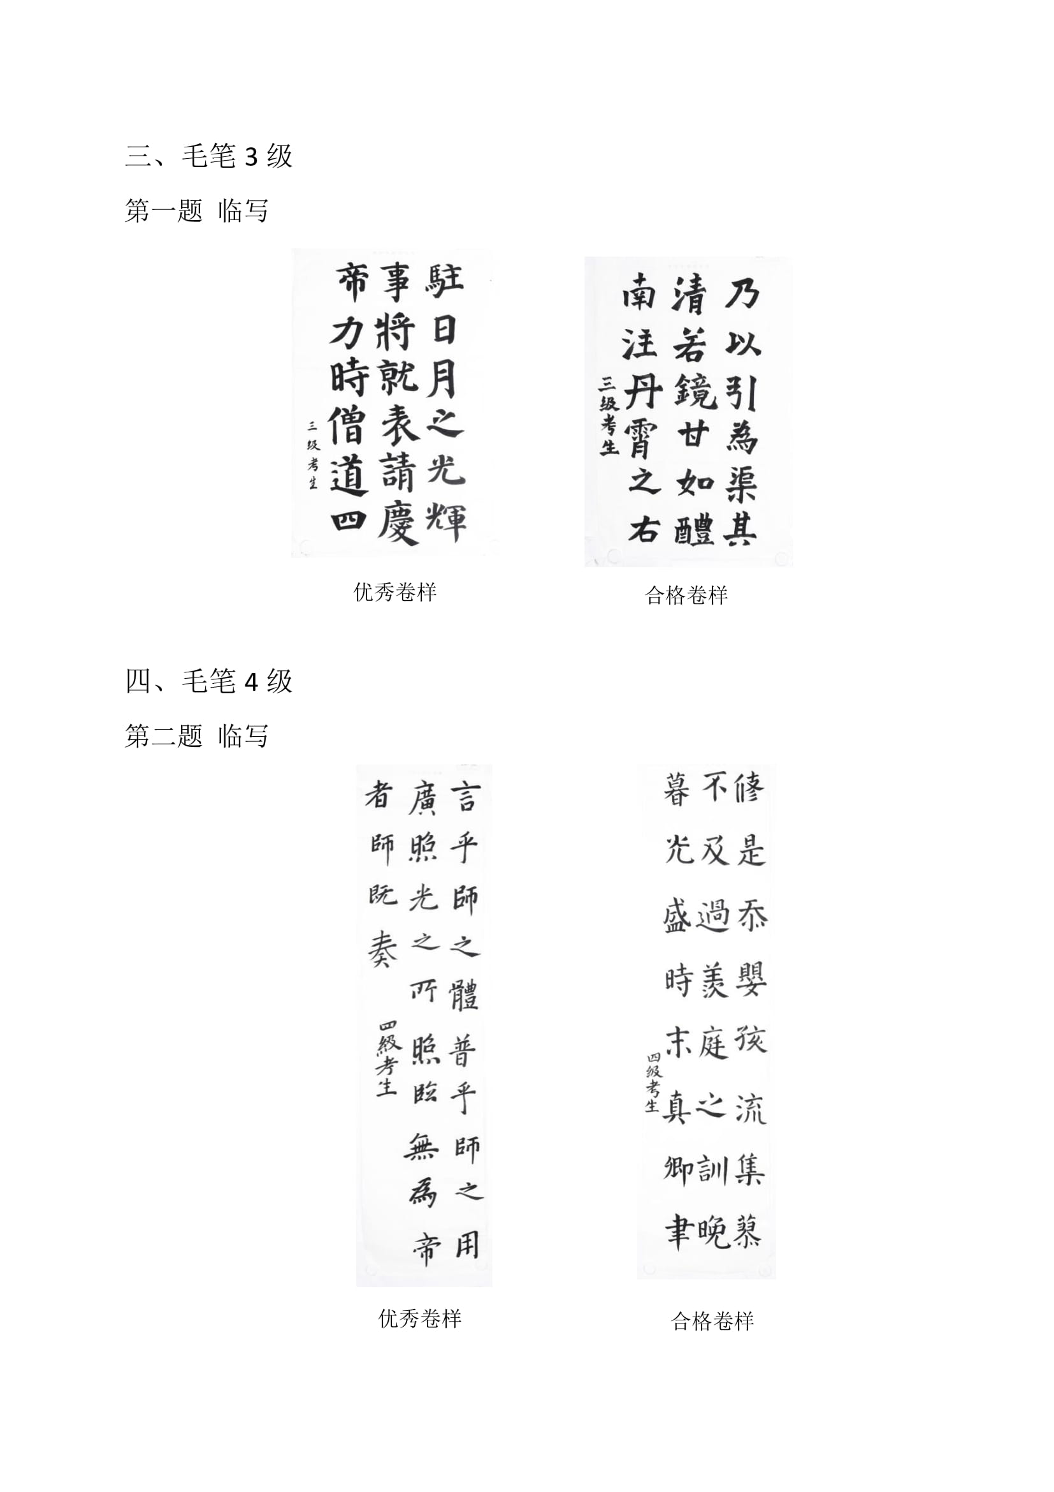
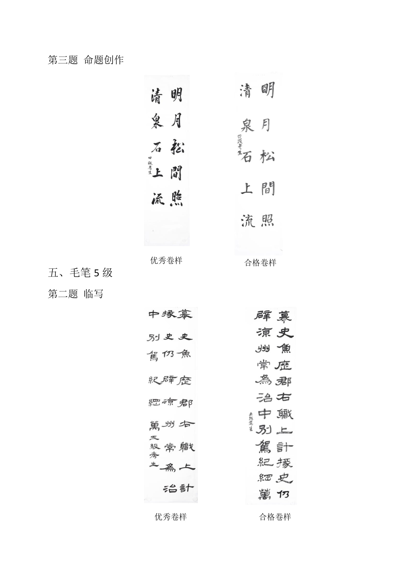
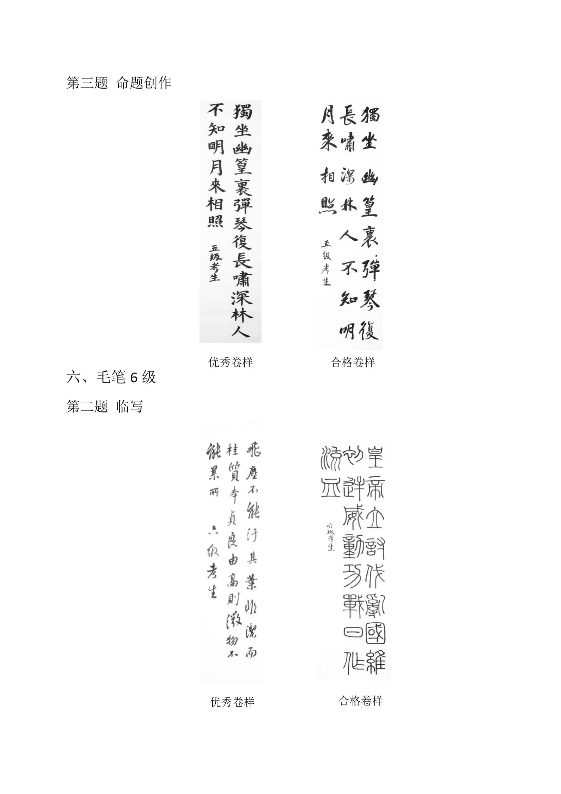
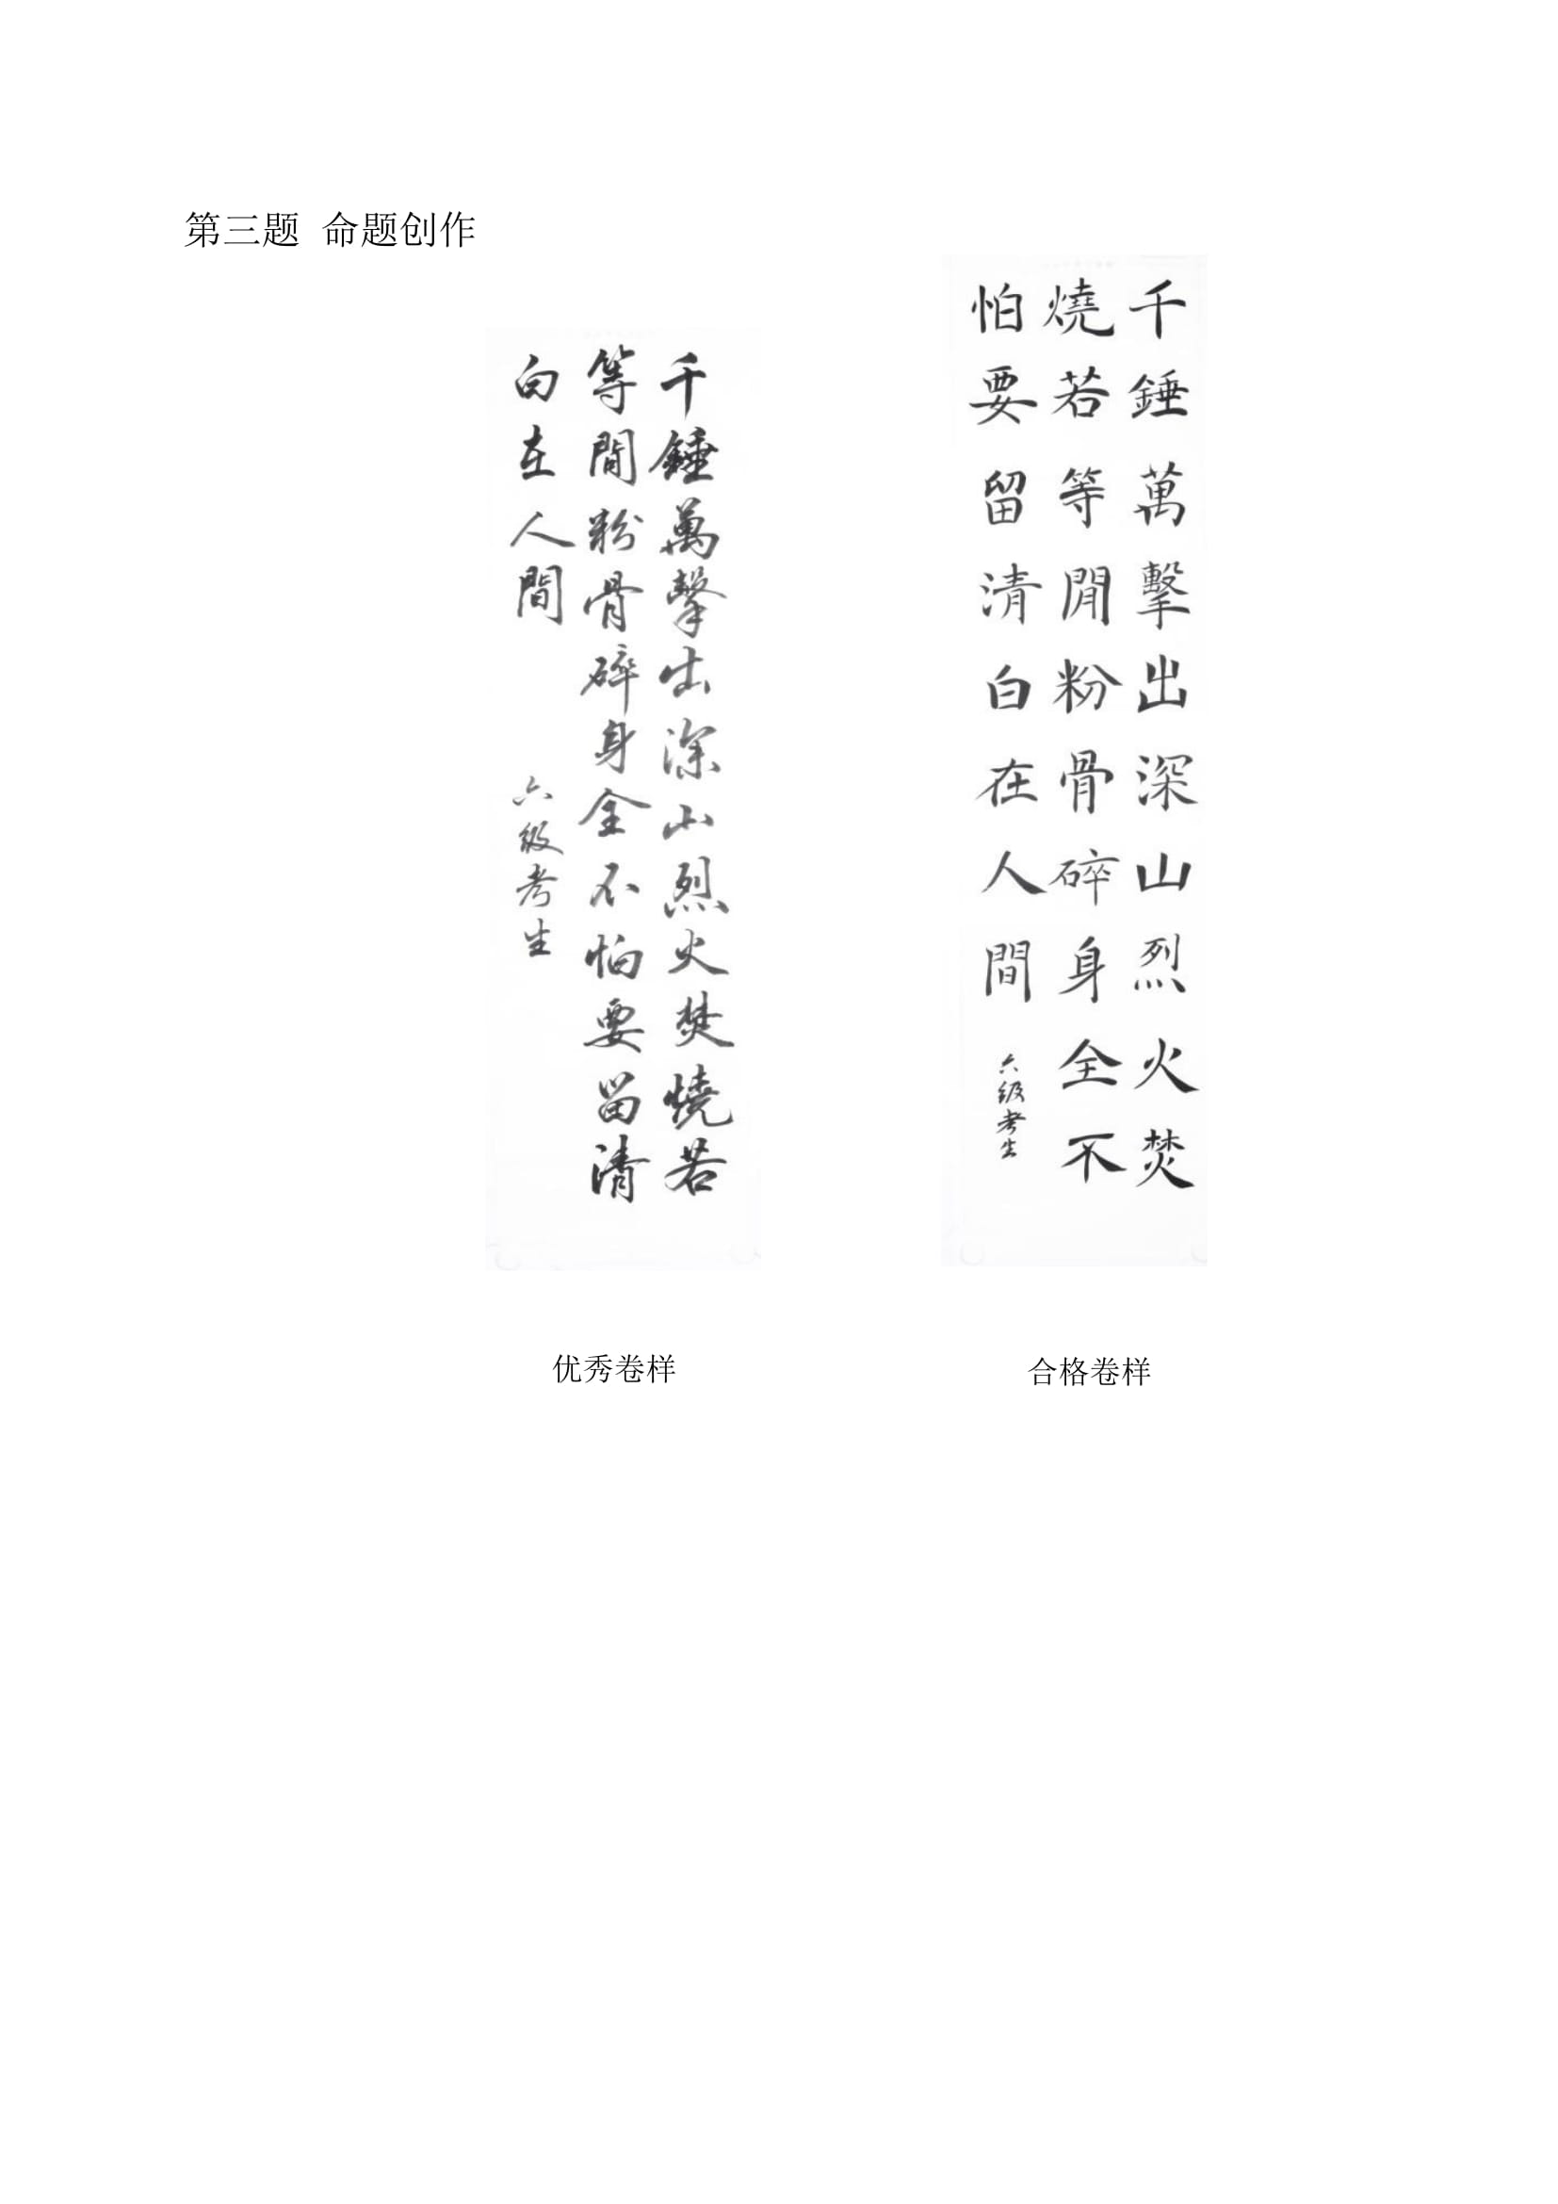
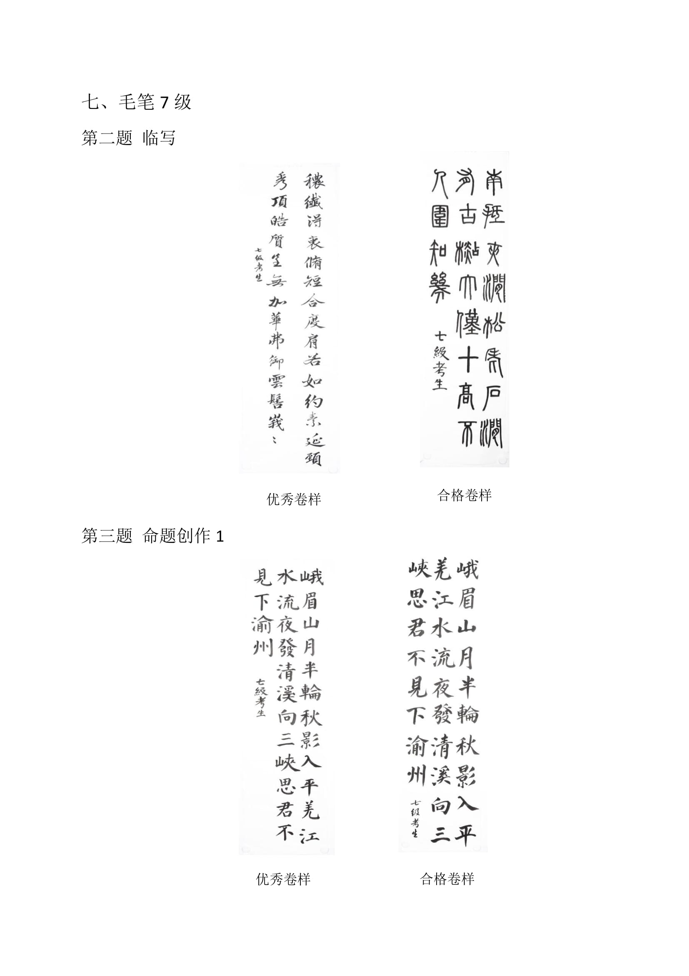
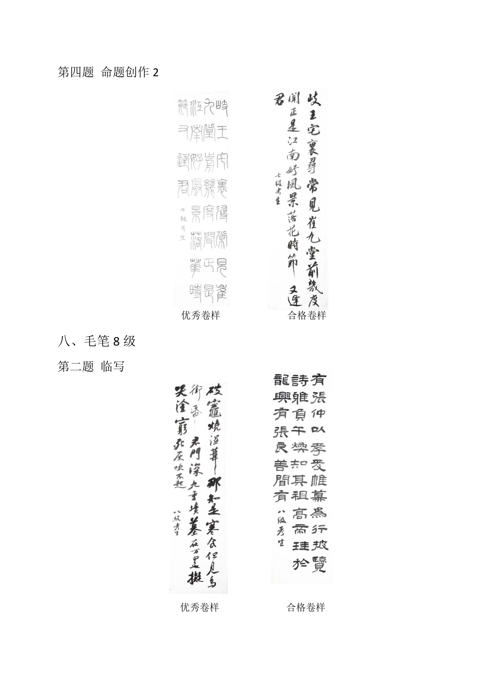
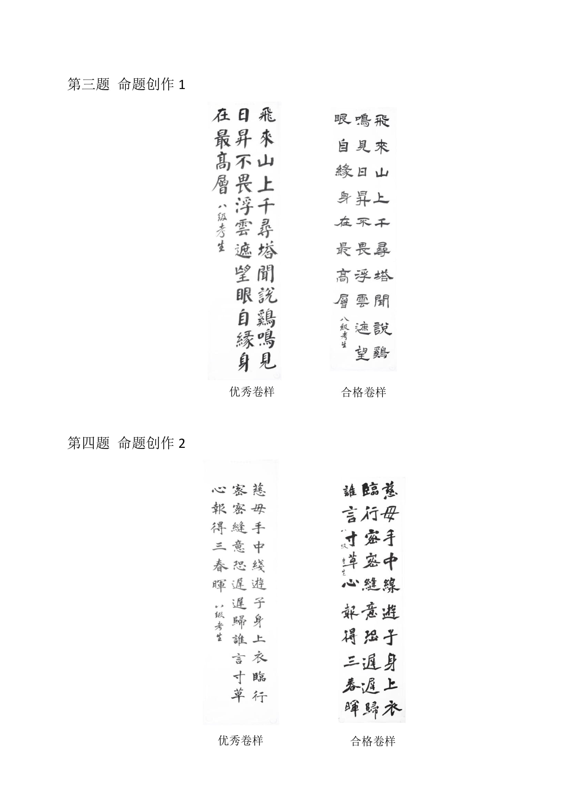
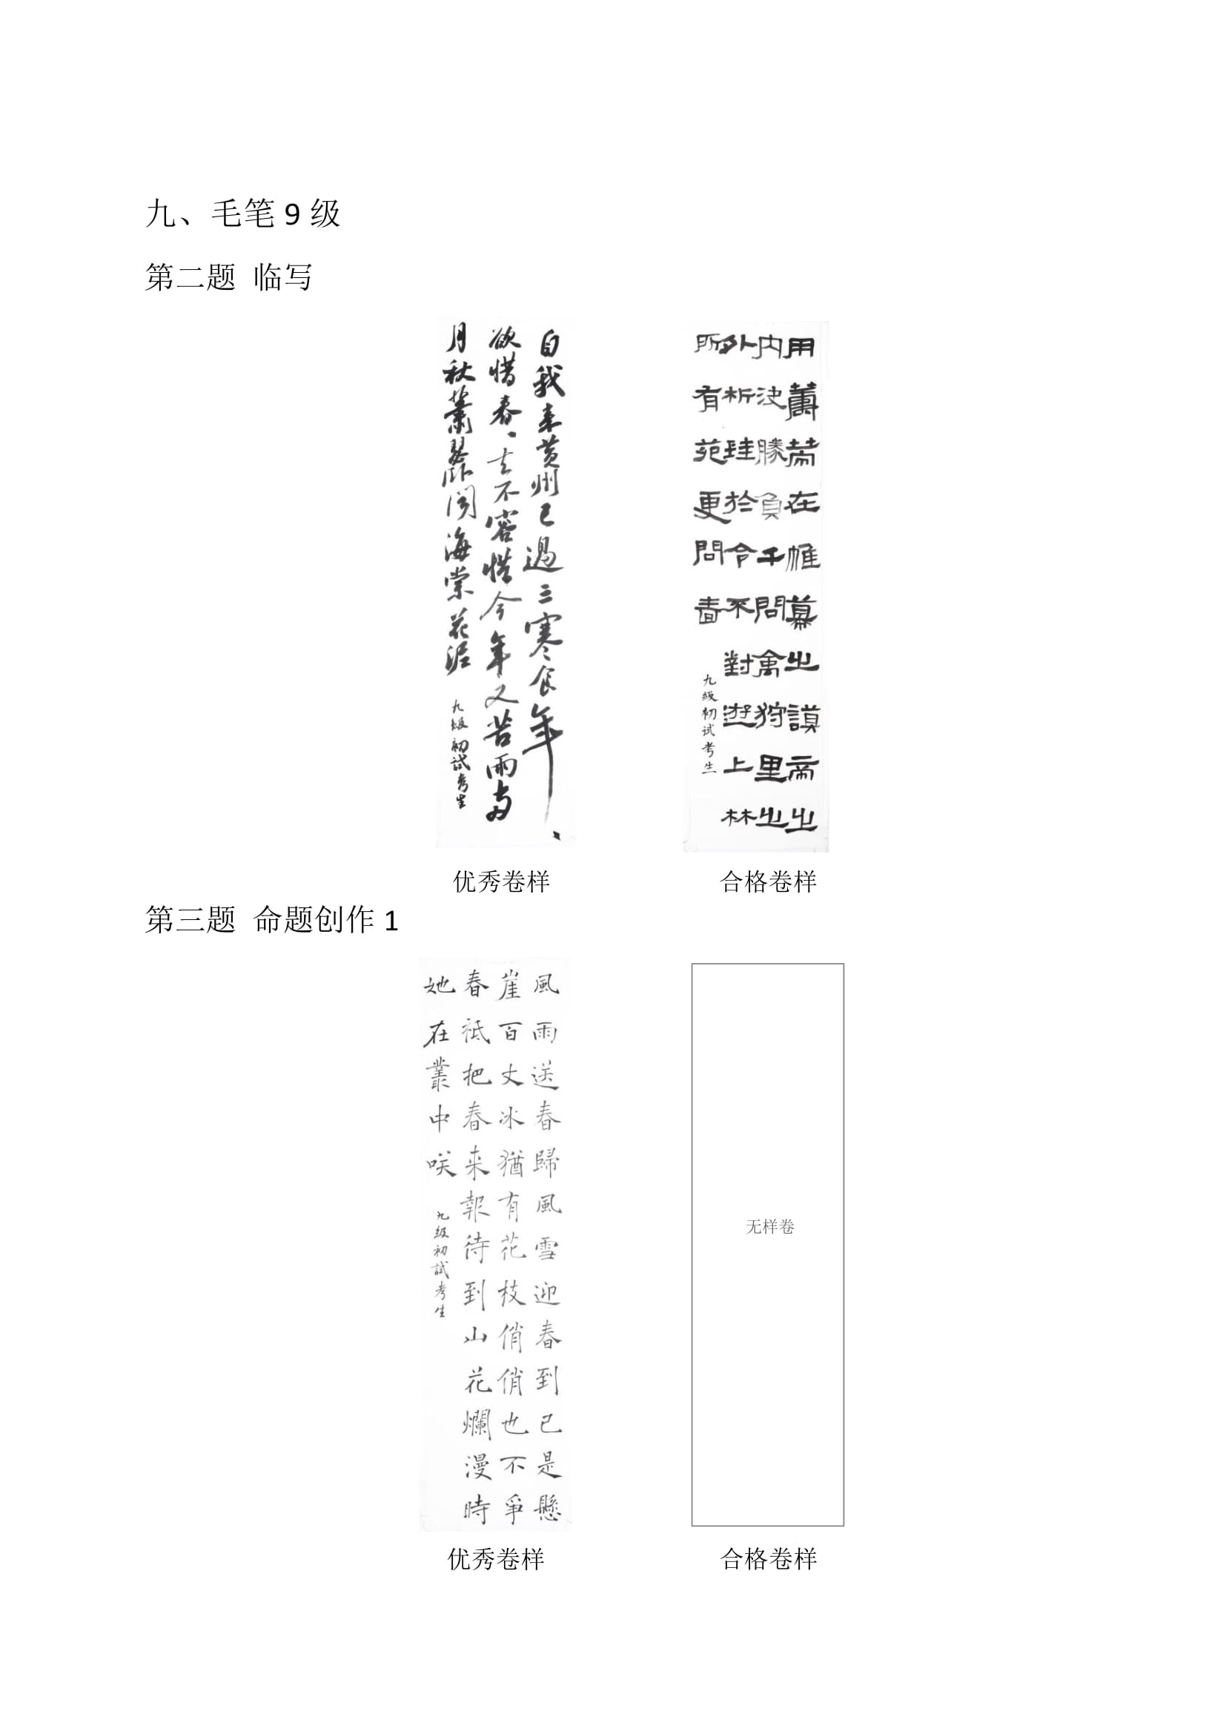
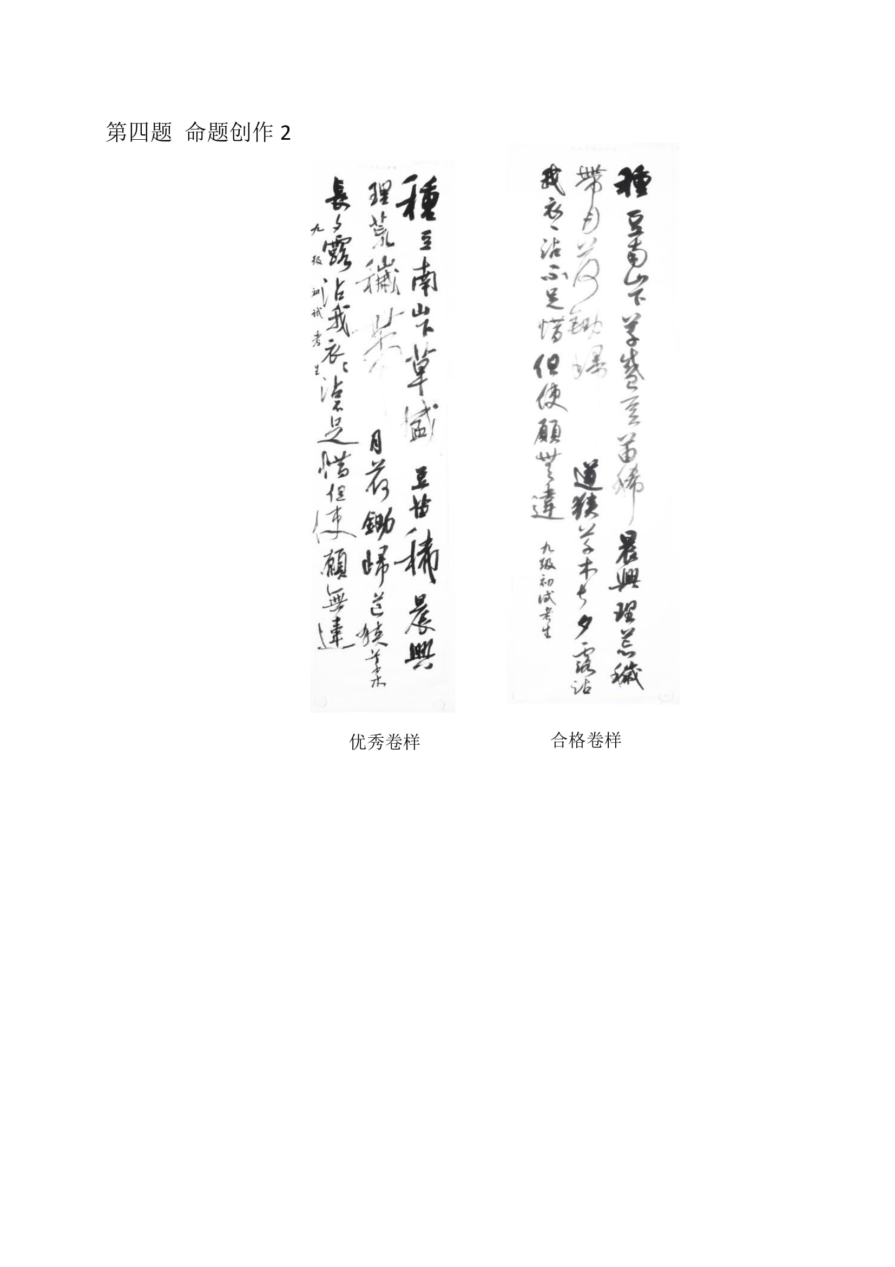
附件3
四川省书法水平测试考生个人信息采集表

考生姓名  （必填） | 考生身份证号  （必填） | 民族  （必填） | 联系电话  （必填） | 所在学段  （填数字。不是在读学生填“0”）数字说明：1-小学、2-初中、3-高中（或中职）、4-大学及以上（必填） | 学校全称  （必填） | 所在学校班级/单位名称 | 通讯地址 | 监护人姓名  （18岁以下必填）
考生姓名 | 510XXXXXXXX | 汉 | 1800000000 |  |  | 选填 |  | 监护人姓名

填报说明：
1.此处表格只作填写说明使用，用于上传注册信息报名点请从报名网站上下载 Excel，填写完成后上传系统。
2.身份证相同的考生视为同 一人，采集信息不可有重复考生。
3.成功上传注册表后，须上传考生照片，具体要求如下：
·照片应为彩色正面免冠证件照；
·上传照片文件名必须为考生身份证号：
·照片必须为JPG格式，单张照片大小必须小于360*480 像素，大于240*360 像素，照片文件大小不超过100K。
附件4

四川省书法水平测试考生报考信息采集表

姓名 | 身份证号 | 报考科目级别（同一考试时间只能选择一科，同时报考毛笔和硬笔请填写多行）
张三 | 510xxxxxxxxxxxxxxx | 101
张三 | 510xxxxxxxxxxxxxxx | 201
李四 | 510xxxxxxxxxxxxxxx | 105

填报说明：
1.此表所有信息必须填写，用于上传报考信息。
2.科目编号：硬笔书法1—9级分别为101—109、毛笔书法l—9级分别为201—209。
3.此处表格只作填写说明使用，报名点请从报名网站上下载Excel表格，填写完成后上传系统。
4.考生必须 己在系统中注册，且照片己通过审核。
5.可以同时报考硬笔毛笔两个科目，填写两行即可(如上表第一二行示例)；同一科目内(毛笔或硬笔）只能报考一个级别。

附件5
四川省书法水平测试更改考籍申请表
申请时间： 年 月 日
更正内容 | 错误信息 | 正确信息 |  | 更改原因：  考生签名：  年 月 日
姓 名 |  |  |  | 更改原因：  考生签名：  年 月 日
性 别 |  |  |  | 更改原因：  考生签名：  年 月 日
身份证号 |  |  |  | 更改原因：  考生签名：  年 月 日
出生年月 |  |  |  | 更改原因：  考生签名：  年 月 日
注册地 |  |  |  | 更改原因：  考生签名：  年 月 日
所附材料：有效居民身份证复印件或户口簿复印件或户籍所在地公安部门出具的相关证明材料（加盖户籍专用章鲜章）。 | 县（市、区）招考机构意见： |  | 市（州）招考机构意见：

